Codification Controversies: Mishneh Torah to Mishneh Berurah, Part II

1) R. Yosef Karo (ca. 1488-1575), Introduction to Beit Yosef

ויהי כי ארכו לנו הימים הורקנו מכלי אל כלי ובגולה הלכנו וכמה צרות צרורות תכופות וצרות זו לזו באו עלינו עד כי נתקיים בנו בעונותינו ואבדה חכמת חכמיו וגו' (ישעיה כט יד) ואזלת יד התורה ולומדיה כי לא נעשית התורה כב' תורות אלא כתורות אין מספר לסבת רוב הספרים הנמצאים בביאור משפטיה ודיניה. . . .
ועלה בדעתי שאחר כל הדברים אפסוק הלכה ואכריע בין הסברות כי זהו התכלית להיות לנו תורה אחת ומשפט אחד. וראיתי שאם באנו לומר שנכריע דין בין הפוסקים בטענות וראיות תלמודיות הנה התוספות וחידושי הרמב"ן והרשב"א והר"ן ז"ל מלאים טענות וראיות לכל אחת מהדיעות. ומי זה אשר יערב לבו לגשת להוסיף טענות וראיות. ואיזהו אשר ימלאהו לבו להכניס ראשו בין ההרים הררי קל להכריע ביניהם על פי טענות וראיות לסתור מה שביררו הם או להכריע במה שלא הכריעו הם. כי בעונותינו הרבים קצר מצע שכלינו להבין דבריהם כל שכן להתחכם עליהם. ולא עוד אלא שאפילו היה אפשר לנו לדרוך דרך זה לא היה ראוי להחזיק בה לפי שהיא דרך ארוכה ביותר.
ולכן הסכמתי בדעתי כי להיות שלשת עמודי ההוראה אשר הבית בית ישראל נשען עליהם בהוראותיהם הלא המה הרי"ף והרמב"ם והרא"ש ז"ל אמרתי אל לבי שבמקום ששנים מהם מסכימים לדעת אחת נפסוק הלכה כמותם אם לא במקצת מקומות שכל חכמי ישראל או רובם חולקין על הדעת ההוא ולכן פשט המנהג בהיפך
ומקום שאחד מן הג' העמודים הנזכרים לא גילה דעתו בדין ההוא והשני עמודים הנשארין חולקין בדבר הנה הרמב"ן והרשב"א והר"ן והמרדכי וסמ"ג ז"ל לפנינו אל מקום אשר יהיה שמה הרוח רוח אלקי"ן קדישין ללכת נלך כי אל הדעת אשר יטו רובן כן נפסוק הלכה. ובמקום שלא גילה דעתו שום אחד מן הג' עמודים הנזכרים נפסוק כדברי החכמים המפורסמים שכתבו דעתם בדין ההוא.

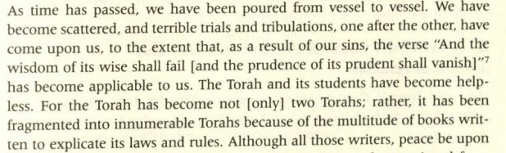

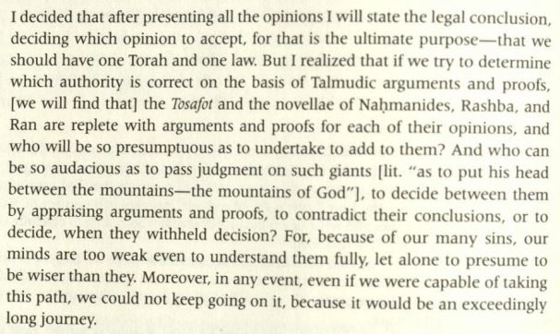
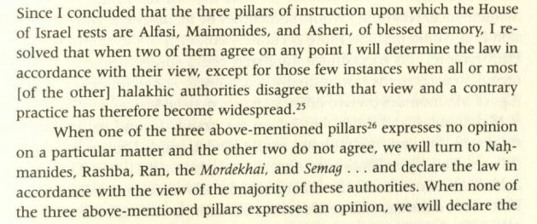
2) R. Yosef Karo, Introduction to Shulchan Aruch

ראיתי אני בלבי כי טוב ללקוט שושני ספירי אמריו בדרך קצרה בלשון צח וכולל יפה ונעים, למען תהיה תורת ה' תמימה שגורה בפי כל איש ישראל, כי כאשר ישאלו לת"ח דבר הלכה לא יגמגם בה אלא יאמר לחכמה אחותי את, כשם שברור לו שאחותו אסורה לו, כך יהיה ברור לו כל דין שישאל עליו הלכה למעשה בהיותו שגור בפיו ספר זה הבנוי לתלפיות תל שהכל פונים בו, לחלקו לחלקים שלשים ללמוד בו בכל יום חלק, ונמצא שבכל חדש הוא חוזר תלמודו ויאמר עליו אשרי מי שבא לכאן ותלמודו בידו זאת ועוד, התלמידים הקטנים יהגו בו תמיד וישננו לשונו על פה ותהיה גירסא דינקותא מסודרת בפיהם מקטנותם הלכה למעשה, וגם כי יזקינו לא יסורו ממנו, והמשכילים יזהירו כזוהר הרקיע בהניח להם מעצבם ויגיע כפים ישעשעו נפשם בהגותם בספר זה אשר כולו מחמדים הלכה פסוקה באין אומר ואין דברים.
וקראתי שם ספר זה "שלחן ערוך", כי בו ימצא ההוגה כל מיני מטעמים ערוכים בכל ושמורים סדורים וברורים. ומובטח אני בחסד עליון כי ע"י ספר זה תמלא הארץ דעה את ה' הקטנים עם הגדולים תלמיד עם מבין חכם חרשים ונבון לחש.
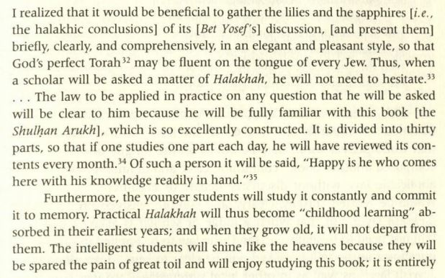
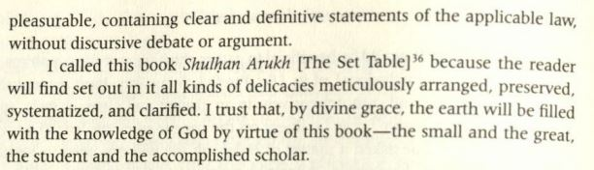
3) R. Shlomo Luria (Maharshal) (1510-1574), Yam Shel Shlomo, Introduction to Commentary on Chullin

כי חדש מקרוב בא לידינו ספר וחיבור שעשה מהר"י קאר"ו על הטורים . . . עשה פשרות בענייני פסקי הלכות מדעתו מסברת הכרס, ברוב הפעמים באיסור והיתר נגד הקבלה אשר קבלנו ונהגו עד הנה, והתלמידים הולכים אחר דבריו ופסקיו, ולא ידעו שבנפשם הוא, שהוא הכריע כמה פעמים נגד התוס' והפוסקים אשר אנו נוהגין לפסוק כוותייהו, . . . ולא די בזה למהר"י קאר"ו מה שעשה פשרה על אילו שלשת הגדולים הרי"ף הרא"ש והרמב"ם, היכא שהושוו שנים מהם דאזלינן בתרייהו, ולא חש לכל הגדולים האחרים, כאילו מסורה הקבלה בידו מימות הזקנים. . . וכן בכמה מקומות לא ירד לעומק ההלכה לגודל המלאכה רבה שהיתה עליו, כאשר תמצא בחיבורי בכמה וכמה מקומות.

ולכן לא אאמין לשום אחד מן המחברים יותר מחביריו, אף שיש הכרע גדול בין מעלותם, למי שהורגל בהם בעיון רב, מ"מ התלמוד הוא המכריע, וראיות ברורות יתנו עידיהן ויצדקו.

אדרבא אם כתב כ"ז בתורה ק"ו שיהיה עליו יותר הוספה, ר"ל הוספה על הוספה, ר"ל שא"א שלא יפול ספקות ושינויים ועומק הדעת בהוספה ראשונה, עד שתגיע הוספה שנייה לאלף אלפים כמותה, כלל הדבר, אמר החכם והודיע שאינו בנמצא מן האפשרות להודיע ולבאר כל ספיקות התורה מבלי חילוקים, עד סוף שתהא ידו של אדם מגעת א"א, ע"כ מסר התורה לחכמים השתולים בכל דור.

4) R. Moshe Isserles (ca. 1530-1572), Introduction to Darchei Moshe

השלישית והוא העיקר, והוא התכלית המבוקש בזה המחקר, כי ידוע שהרב המחבר בית יוסף, בטבעו אל הגדולים נכסף, ופסק הלכה בכל מקום על פי שני ושלשה עדים, המה הגאונים הנחמדים, הרי"ף והרמב"ם והרא"ש בכל מקום ששנים מהם לדעת אחת נצמדים, ולשאר רבוותא אדירי התורה לא חש עליהם, רק במקום גדולים עמד לפסוק הלכה כדברי שניהם, ואף כי הם קמאי ולא בתראי ולא חש לדברים שצווחו בו קמאי דקמאי, הלא הרי"ף שפסק סוף פ"ב דעירובין והסכימו עמו רבים לפסוק הלכה בכל מקום כבתראי ולא לחוש לדברי קמאי, ואפילו במקום הרב אצל התלמיד, וכן פסקו האחרונים תמיד, ובראשם מהרי"ק ומהרא"י בתשובותיהן הנעימות, אשר בהן האירו כל מחשך וגילו כל תעלומות, וע"י זה הדבר סתר כל המנהגים אשר באלו המדינות.

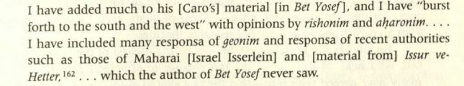
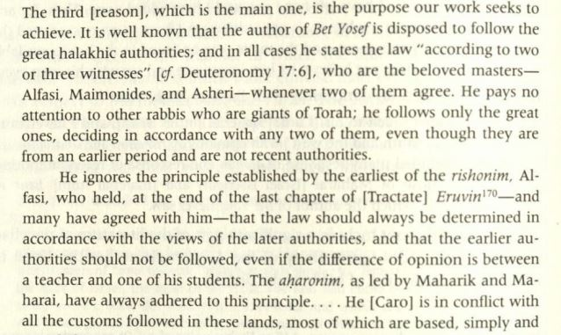
5) R. Chaim b. Betzalel (1520-1588), Introduction to Vikuach Mayim Chaim

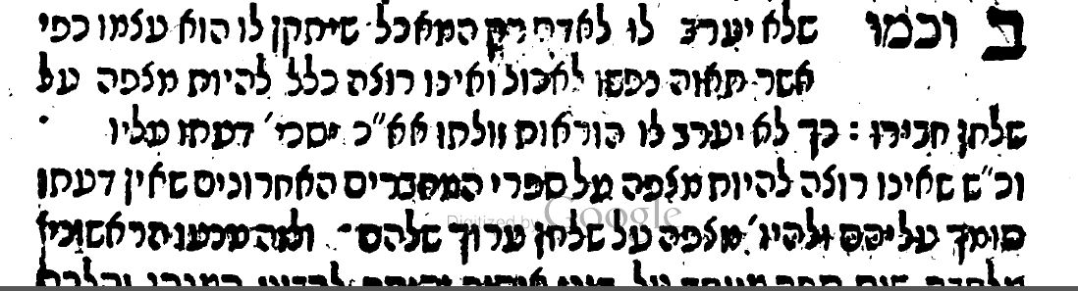

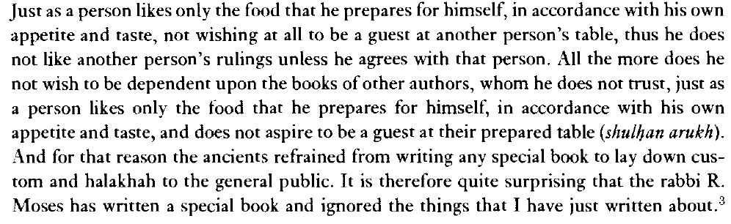


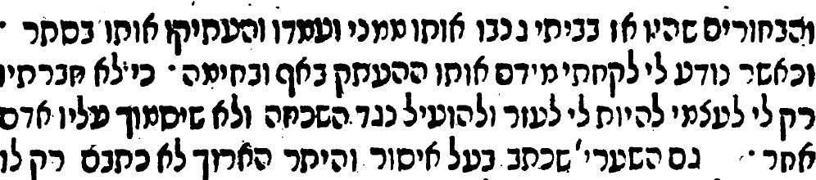

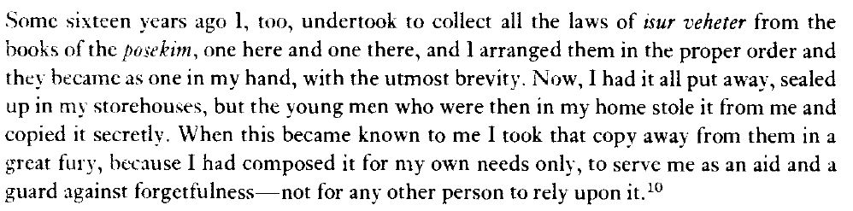
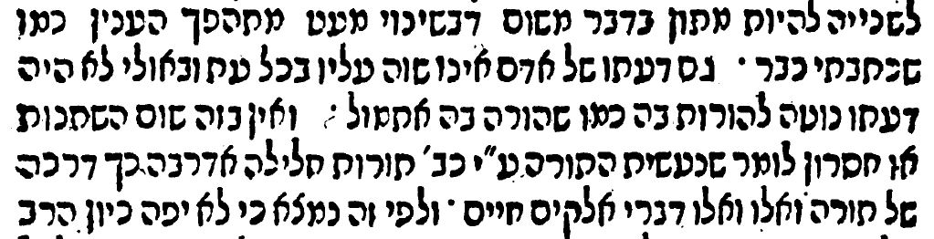
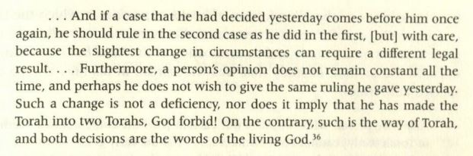

6) R. Shmuel Eidels (1555-1631), Maharsha Sotah 22a s.v. "yere et hashem beni"

ובדורות הללו אותן שמורין הלכה מתוך שו"ע והרי הם אין יודעין טעם הענין של כל דבר אם לא ידקדקו מתחלה בדבר מתוך התלמוד שהוא שימוש ת"ח וטעות נפל בהוראותם והרי הן בכלל מבלי עולם ויש לגעור בהן.

7) R. Menachem Mendel Krochmal (1600-1661), Shu"t Tzemach Tzedek 9

אמנם אחר שיצא לאור החבור הגדול של הרב ב"י והש"ע שלו ואחריו הרב בהג"ה ש"ע ונתפשטו חבוריהם בקרב כל ישראל אין לנו אלא דבריהם.

8) R. Yair Bachrach (1638-1701), Shu"t Chavot Yair Siman 165

… וא"כ בדורות הללו זר מאד לומר דטעו בשיקול הדעת אחר דק"ל כל מה שנזכר בספרי פוסקים ה"ל כדבר משנה
וכן בכל מה דסתם הב"י בש"ע ובמקום הג"ה רמ"א דעת חולקי' והסכים עמהם ג"כ ה"ל כדבר משנה בארצות הללו דנוהגין כוותי'. ובמקום שכתב י"א ולא הכריע ה"ל סמ"ע וש"כ בהכרעתן . . . כדבר משנה בכל ענין.

9) Elchanan Reiner, The Ashkenazi Elite at the Beginning of the Modern Era: Manuscript versus Printed Book (Polin 10, 1997)

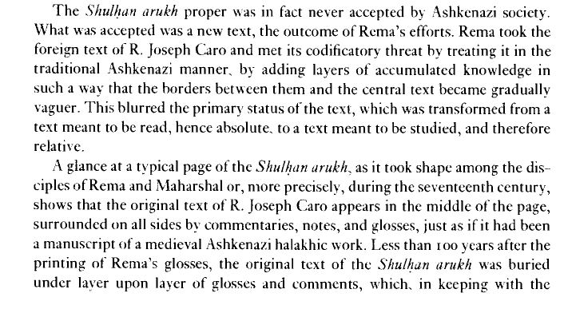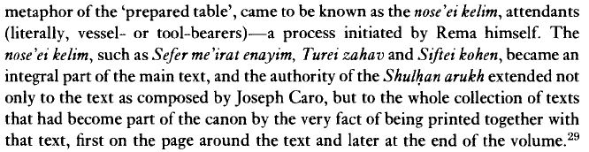

10) R. Avraham Zvi Hirsch Eisenstadt (19th century), Pitchei Teshuva, Yoreh Deah 242:8

